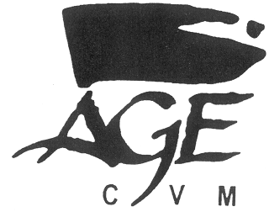

Bureau exécutif A-22 / H-23

Mise en candidature
Jeudi 1er au vendredi 9 septembre 2022

Campagne d’information
Lundi 12 au vendredi 16 septembre 2022

Vote Omnivox
Du lundi 19 septembre 2022, 07h00
Au mercredi 23 septembre 2022, 17h00

